RIWAYAT HIDUP

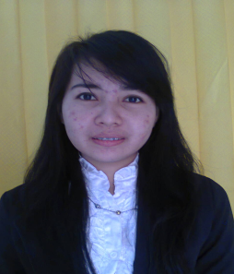
A. Paradika Ashari, S Lahir di Jeneponto, 11 November 1990. Anak ketiga dari lima bersaudara pasangan bapak Syahrir Sahar dan Ibu Nur Hasni. Pendidikan SD dimulai pada tahun 1996 ditempuh di SD Inpres Allu I Jeneponto dan tamat pada tahun 2002. Pada tahun 2002 melanjutkan pendidikan di SMP Negeri I Bangkala dan tamat pada tahun 2005. Pada tahun 2005

melanjutkan pendidikan di SMA Negeri I Bangkala Barat dan tamat pada tahun 2008. Kemudian pada tahun 2008 penulis diterima diperguruan tinggi dan tercatat sebagai mahasiswa Program Studi Pendidikan Guru Sekolah Dasar Fakultas Ilmu Pendidikan (FIP) Universitas Negeri Makassar dan selesai pada tahun 2013.

